**Hw05 -- İslam Göktan SELÇUK – 141044071**

**PART 1: T(n) = O(n) + O(nlog(n)) + O(n) = O(nlog(n)).**

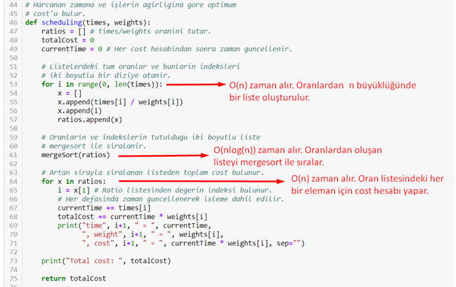

**Test:** 

**Sonuç:**

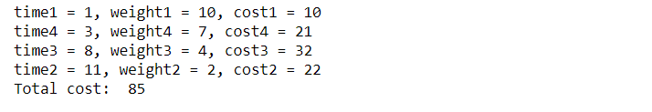

**PART 2:**

**a-) Eğer New York için [3, 5, 2], San Francisco için [4, 1, 1] ve taşınma maliyeti için 20 verirsek aşağıdaki algoritma [NY, SF, SF] sonucunu verecektir. Ancak taşınma maliyetinden dolayı doğru sonucun [NY, NY, NY] olması gerekir. Bu yüzden bu algoritma yanlış sonuç üretir.**

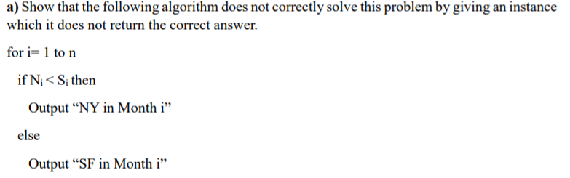

**b-) T(n) = O(n)**

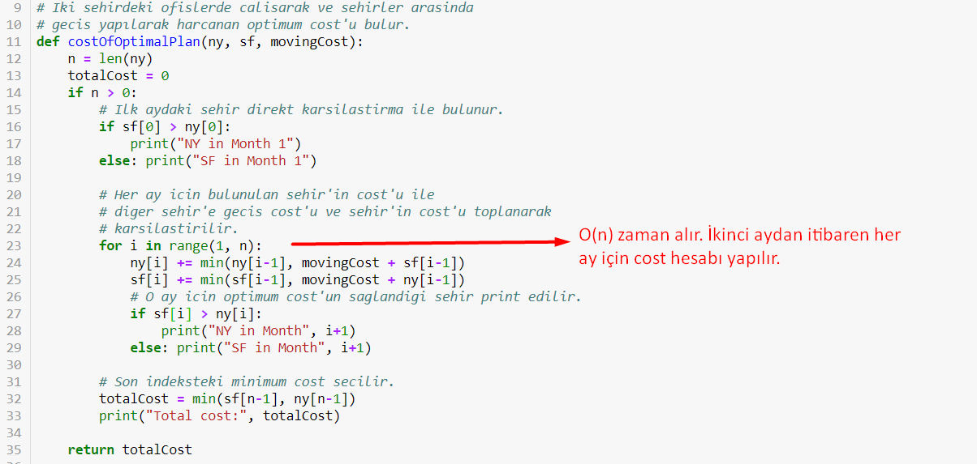

**Test:**

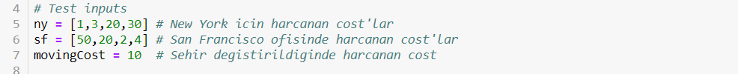

**Sonuç:**

